光信•光坤•瀚京•优债2号集合资金信托计划
2020年10月监管报告

项目名称：光信•光坤•瀚京•优债2号集合资金信托计划
委托方：光大兴陇信托有限责任公司
受托方：北京康信君安资产管理有限公司
监管人员：杨念念
日期：二零二零年十一月十五日

目 录

1项目基本情况 2
2重大事件披露 3
3项目五证办理及施工进度情况 3
3.1项目五证办理情况说明 3
3.2项目2020年10月施工进度情况 4
3.3项目2020年10月工程现场照片 5
4印鉴、证照使用情况 7
4.1印鉴使用情况 7
4.2印鉴、证照外出使用情况 11
5合同签订情况 12
6项目销售情况 13
7资金情况 14
7.1资金流出情况 14
7.2资金流入情况 21
7.3资金结算 23
7.3.1各账户余额 23
附件: 24

为了方便阅读之目的，本报告中将部分名称简写为：
·项目公司：北京顺开房地产开发有限公司
·光大信托：光大兴陇信托有限责任公司
·康信君安：北京康信君安资产管理有限公司

1项目基本情况
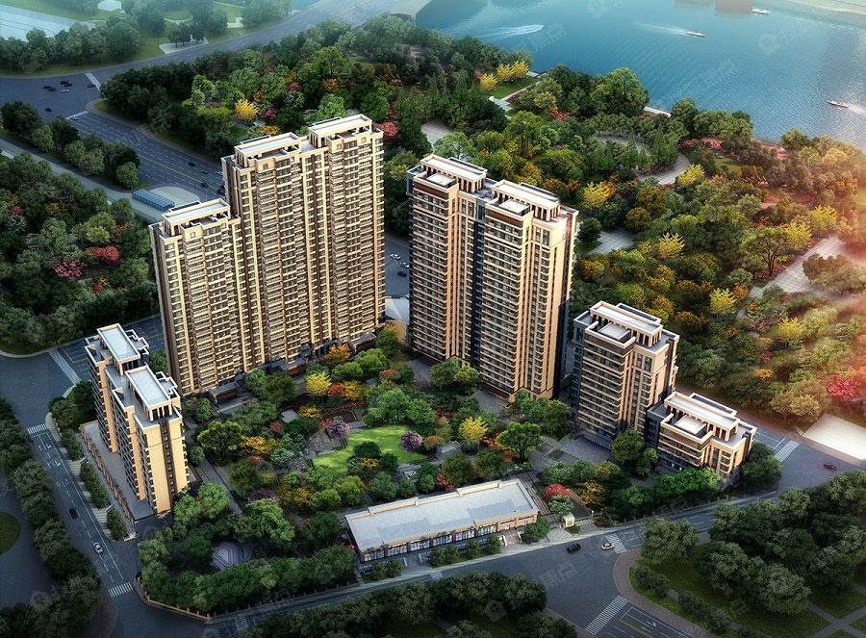
标的项目为北京顺开房地产开发有限公司开发建设的“铂悦湾佳苑”项目，对外推广名为“珠江阙”，位于北京市通州区芙蓉西路以东，河畔丽景小区以西，通胡大街以北，月亮河公园以北。标的项目拟建设为高品质住宅，项目用地面积33406.009㎡，规划总建筑面积134123.26㎡，规划用途为住宅、商住型公寓、商业、地下车库及配套公建用房，目前规划建设3栋高层住宅楼、2栋商务型公寓楼及1栋配套商业楼，住宅楼为高层板楼。该项目为地下整体车库设计，共提供车位370个。该项目建筑均为钢混结构，于2017年开工建设。该项目住宅楼及商务公寓楼公共部分均为精装修，户内精装修交付。

2重大事件披露
- 目前，“珠江阙”项目预售资金监管账户为民生银行北京丽泽商务区支行9888，实际操作中，我司监管人员发现项目公司将部分销售房款收至招商银行北京大望路支行0804，上述操作方式存在一定风险，特此告知贵司。
- 截至2020年11月8日，根据项目公司提供的抵押物清单，现共取得抵押物522套，面积58554.85平方米，标的项目抵押物部分动态抵押率为69.79%，高于贵方要求的低于抵押率60%。
- 项目公司珠江阙项目预售许可已到期，未售房屋不能进行预售合同网上签约，项目公司于2020年11月11日提交了预售许可延期申请，截至11月16日查询该延期还未办理下来。

3项目五证办理及施工进度情况

3.1项目五证办理情况说明
项目公司已办理证照情况如下：
截至2020年10月31日，项目五证办理情况如下表：
证照名称 | 证照号 | 核发时间 | 备注
不动产权证书 | 京（2019）通不动产权第0000828号 | 2019年1月10日 | 已全部取得，宗地面积33406.009㎡
建设用地规划许可证 | 2013规（通）地字0022号 | —— | 已全部取得，
建设工程规划许可证 | 2017规（通）建字0036号 | 2017年9月25日 | 已全部取得，规划总建筑面积134123.26㎡
建筑工程施工许可证 | [2017]施[通]建字0067号 | 2017年12月14日 | 已全部取得，施工总建筑面积134123.26㎡
商品房预售许可证 | 京房售证字（2019）3号 | 2019年1月31日 | 已取得部分，预售建筑面积69367.74平方米，预售范围1#、2#、3#住宅楼

3.2项目2020年10月施工进度情况
截至2020年10月31日，标的项目施工进度如下表：
1#楼1单元 | 幕墙：埋板安装完成35%，主龙骨安装完成55%；二次结构：砌筑8-10层完成95%；精装修：合同11月2日盖章完成并发布
1#楼2单元 | 幕墙：埋板安装完成35%，主龙骨安装完成55%；二次结构：砌筑8-10层完成95%；精装修：合同11月2日盖章完成并发布
2#楼1单元 | 幕墙：东立面埋板完成55%，主龙骨安装完成30%；二次结构：砌筑四合院外墙层完成70%；精装修：放线完成15%，空调管安装50%
2#楼2单元 | 幕墙：东立面埋板完成55%，主龙骨安装完成30%；二次结构：砌筑四合院外墙层完成70%；精装修：放线完成15%，空调管安装50%
3#楼1单元 | 幕墙：南面除外梯范围外龙骨安装已完成，东面岩棉板粘贴完成70%，石材干挂完成95%，西侧石材干挂完成95%，南立面岩棉完成35%，石材干挂完成15%；5#楼南北面山墙龙骨完成95%，东立面主龙骨已完成，西立面主龙骨完成80%，副龙骨完成50%；精装修：新风管安装70%，空调管安装45%，同层排水包含暗藏水箱安装45%，公寓单元消防管安装35%，吊顶龙骨和竖向板安装35%，抹灰完成35%，门洞拆改加固完成60%；
3#楼2单元
3#楼3单元
4#地库 | 地下车库粗装修施工中
5#楼1单元 | 精装修：新风管安装95%，空调管安装85%，同层排水包含暗藏水箱安装65%，消防管安装80%，吊顶龙骨和竖向板安装5%，抹灰完成10%，地暖管道布设完成5%；下沉庭院：垫层施工
5#楼2单元
6#楼 | 下沉庭院：地下二层墙筋绑扎完成；

（转下页）

3.3项目2020年10月工程现场照片
标的项目现场照片（2020年10月）
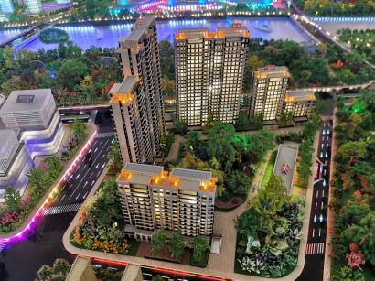
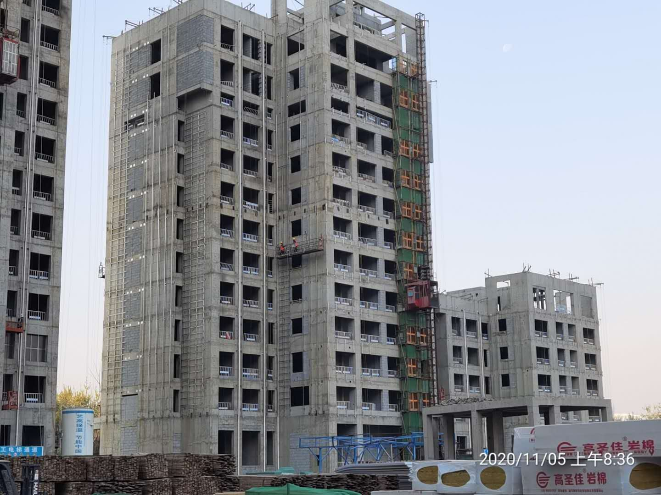

1、1#楼施工现场 2、2#楼施工现场

1、楼盘模型 2、1#楼施工现场
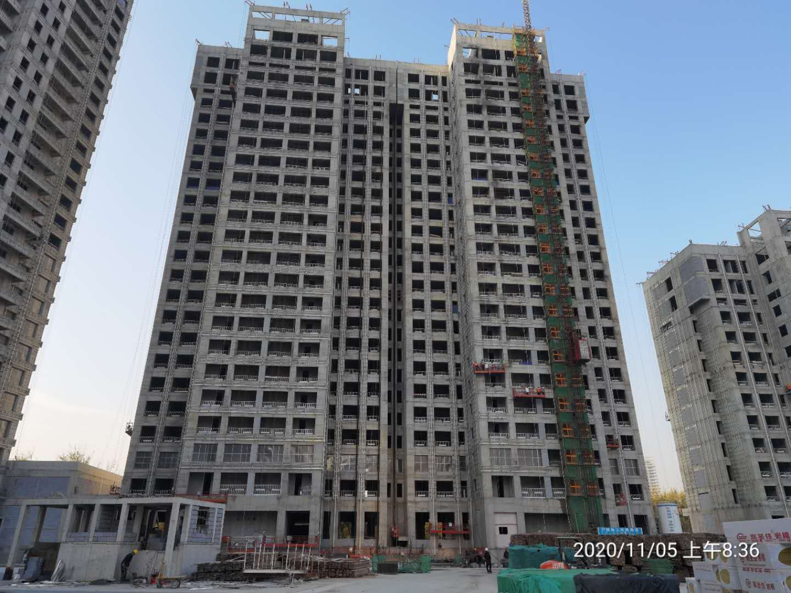
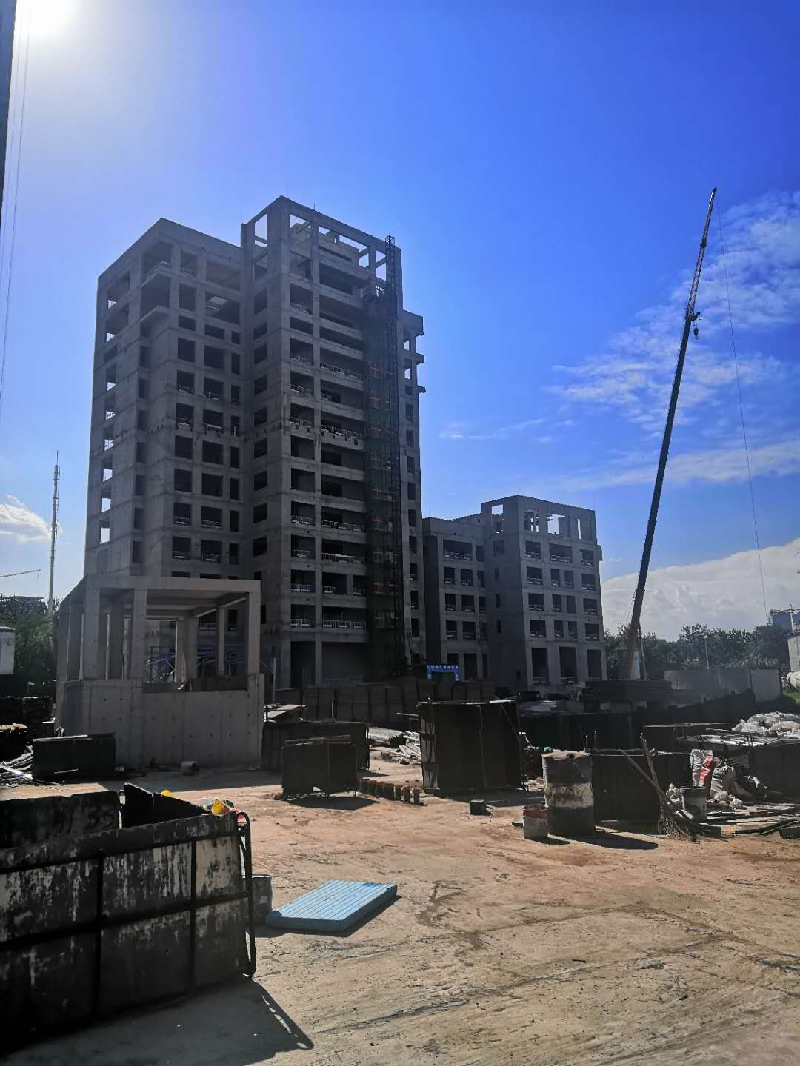

3、3#楼施工现场 4、5#楼施工现场

标的项目现场照片（2019年12月）

3、1#楼施工现场 4、2#楼施工现场
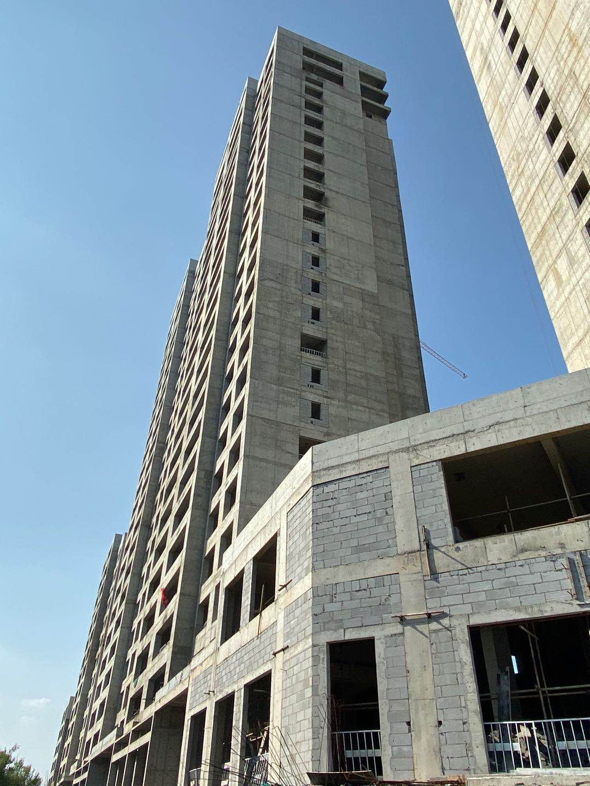
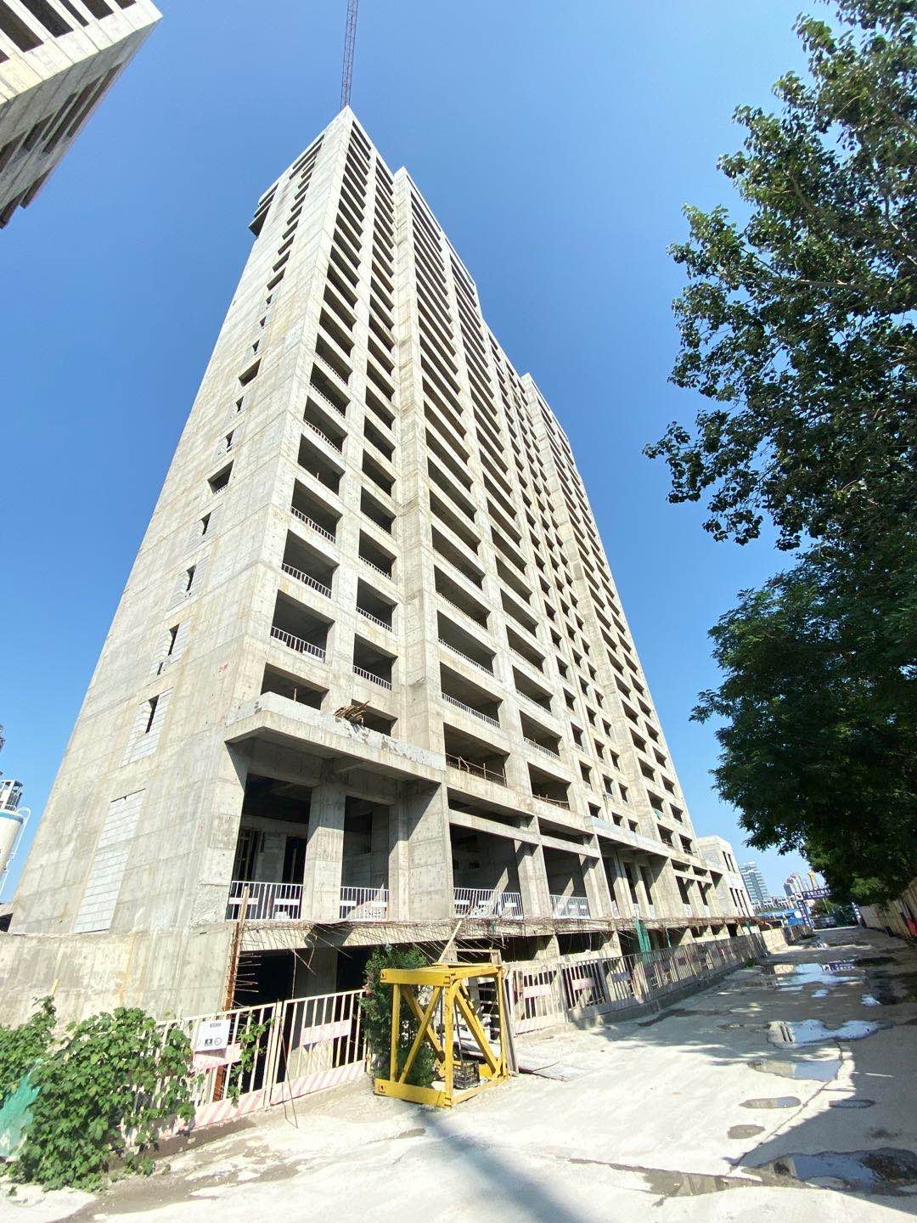

5、2#楼施工现场

5、2#楼施工现场 6、2#楼施工现场

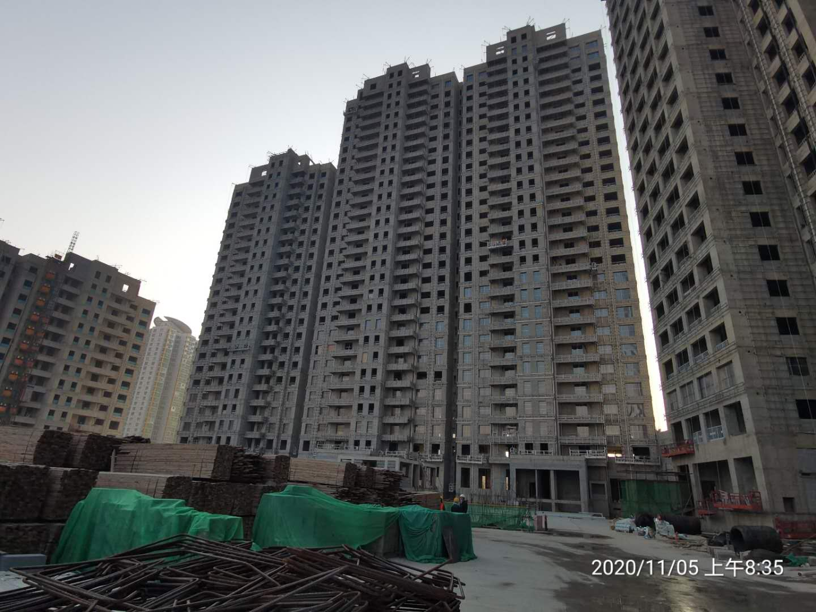
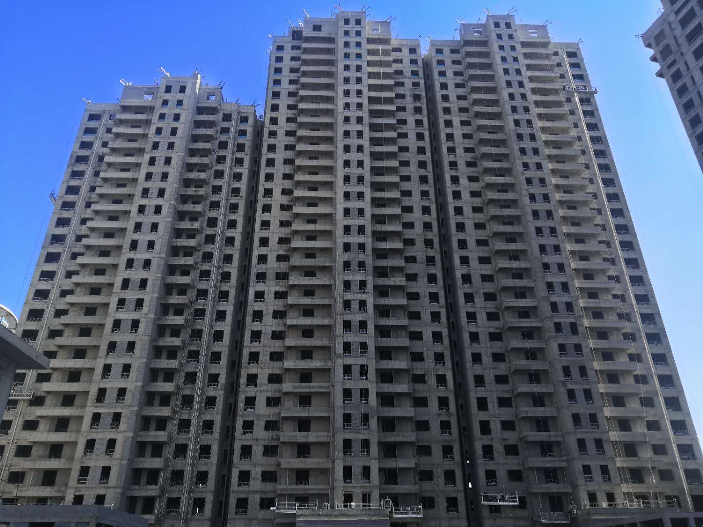
7、3#楼施工现场 8、3#楼施工现场

7、3#楼施工现场

8、3#楼施工现场

7、3#楼施工现场 8、3#楼施工现场
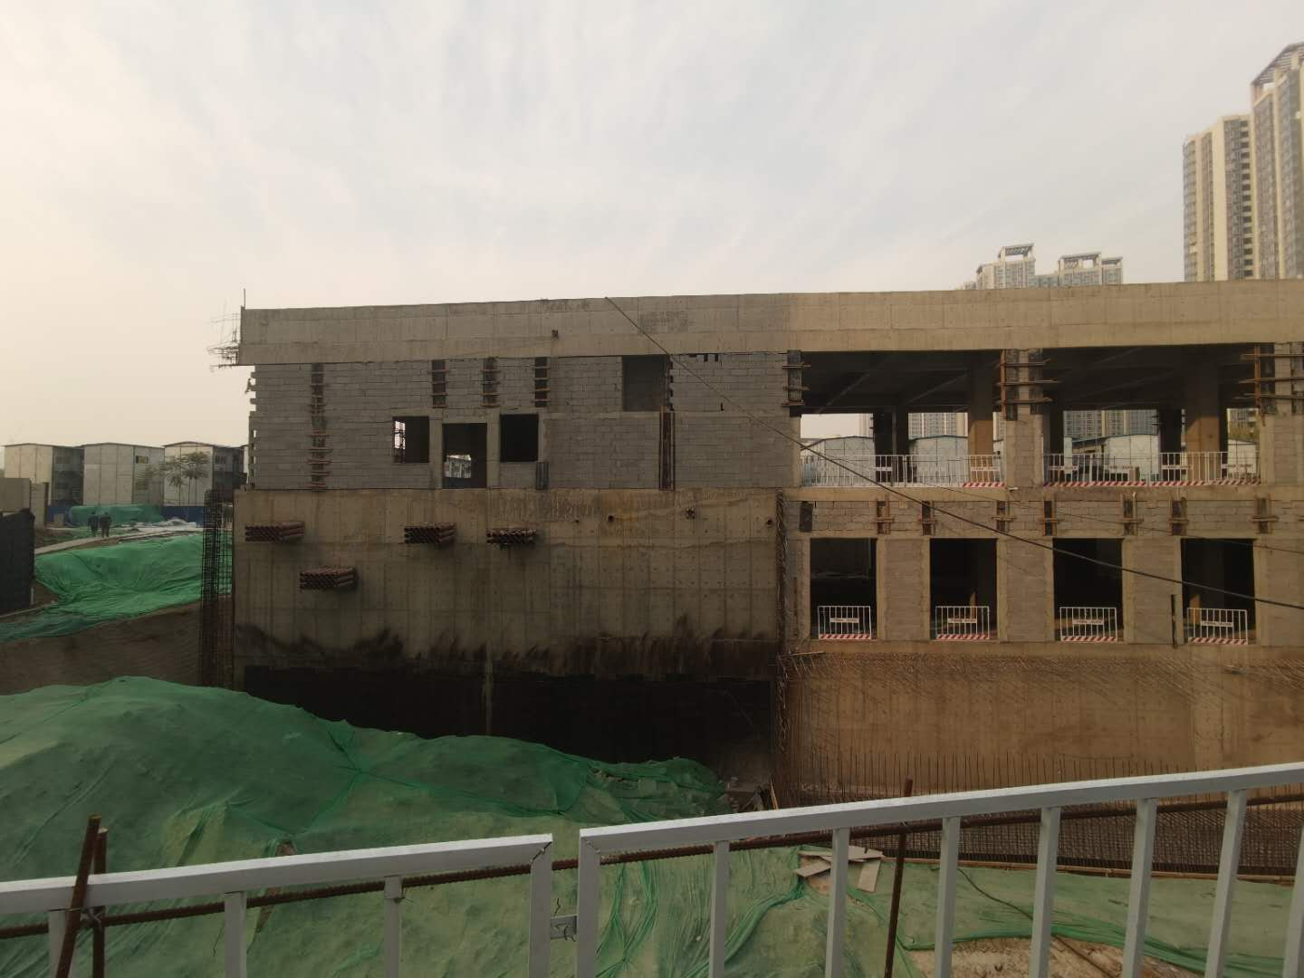
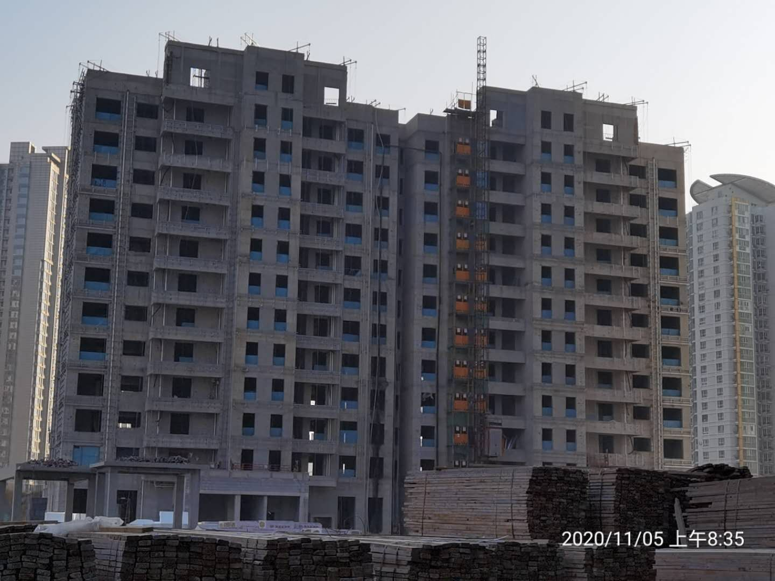

标的项目现场照片、（2019年12月）

9、5#楼施工现场 10、项目周边道路

9、5#楼施工现场 10、6#楼施工现场

4印鉴、证照使用情况

4.1印鉴使用情况
对于印章的使用，项目公司人员按照监管协议规定，履行印章使用流程，填写印章使用登记表，康信君安监管人员了解用印事由，通过微信、邮件等方式向光大信托有关人员提交用印申请，待光大信托有关人员批复后方给予盖章。使用情况详见下表：
2020年10月印章使用情况表
用印日期 | 印鉴/证照名称 | 用印事由 | 用印材料及份数 | 经办人 | 申请部门 | 监印人
2020/10/9 | 公章 | 关于通州河畔家园渣土运输证办理资料盖章 | 北京城市副中心建设工程渣土运输联合审核表一式3份 | 陈海平 | 御景湾项目部 | 杨念念、徐健荣
2020/10/9 | 公章 | 关于御景湾北区客户用电报装申请书盖章 | 客户用电报装申请书 | 陈海平 | 御景湾项目部 | 杨念念、徐健荣
2020/10/9 | 公章 | 关于河畔家园项目报装供水规划方案盖章 | 城市副中心新建改建项目供水规划方案一式4份 | 孙继丰 | 御景湾项目部 | 杨念念、徐健荣
2020/10/10 | 公章 | 珠江阙项目预售资管账户用款申请（3508万元）盖章 | 珠江阙项目用款申请1份 | 郭丰敏 | 财务部 | 杨念念、徐健荣
2020/10/10 | 公章 | 关于珠江阙项目（2-1-1801房永欣、3-3-1801郝蔚然、2-2-802杨健）网签合同盖章 | 1，北京市商品房预售合同一式四份；2，付款通知书一份；3，商品房预售合同联机备案表一式5份 | 张西普 | 客服部 | 杨念念、徐健荣
2020/10/10 | 公章 | 珠江阙项目预售资管账户用款申请（40,504,886元）盖章 | 珠江阙项目用款申请1份 | 郭丰敏 | 财务部 | 杨念念、徐健荣
2020/10/10 | 公章 | 关于御景湾项目现场缺少消防器材的整改报告盖章 | 整改报告 | 陈海平 | 御景湾项目部 | 杨念念、徐健荣
2020/10/10 | 公章 | 关于万福项目住房拆迁补偿安置协议（杨素琴、李德生）盖章 | 住房拆迁补偿安置协议一式4份 | 高鹏 | 拆迁部 | 杨念念、徐健荣
2020/10/12 | 公章 | 关于御景湾项目工程造价咨询合同延期协议盖章 | 御景湾南区工程造价咨询服务合同（一标段）补充协议一式4份 | 孙继丰 | 工程部 | 杨念念、徐健荣
2020/10/12 | 公章 | 关于御景湾河畔项目景观设计咨询合同付款方式更改补充协议盖章 | 建设工程设计与咨询合同补充协议二 | 孙继丰 | 工程部 | 杨念念、徐健荣
2020/10/13 | 公章 | 关于珠江阙项目李博轩网签合同补充协议盖章 | 购房补充协议 | 王玲 | 客服部 | 杨念念、徐健荣
2020/10/14 | 公章 | 关于珠江阙项目客户（罗宇晨3-2-1803、张璐、新昌众诚实业有限公司）退房款资料盖章 | 退房款及诚意金资料一套 | 曹晓 | 营销部 | 杨念念、徐健荣
2020/10/14 | 公章 | 关于珠江阙项目客户陈韵竹催款函盖章 | 催款函 | 曹晓 | 营销部 | 杨念念、徐健荣
2020/10/14 | 公章 | 关于向北京市人民政府请示御景湾项目建筑高度资料盖章 | 关于通州区河畔家园居住、配套公建及商业等非配套公建项目高度事宜的请示 | 李鑫 | 开发报建部 | 杨念念、徐健荣
2020/10/15 | 公章 | 关于御景湾项目西侧基坑护栏未固定整改报告盖章 | 整改报告一式3份 | 陈海平 | 御景湾项目部 | 杨念念、徐健荣
2020/10/15 | 公章 | 关于御景湾项目1号住宅楼三方安全管理协议书盖章 | 1号住宅楼等8项（通州区河畔家园居住、 配套公建及商业等非配套公建项目）三方安全管理协议书一式3份 | 陈海平 | 御景湾项目部 | 杨念念、徐健荣
2020/10/15 | 公章 | 关于E11项目客户杨瑞丰、张乐、刘喜方退款资料盖章 | 说明，收据丢失证明各1份 | 刘晋生 | 营销部 | 杨念念、徐健荣
2020/10/15 | 公章 | 关于珠江阙回款补录信息申请盖章 | 1，关于北京顺开房地产开发有限公司铂悦湾佳苑项目预售资金监管账户的补录信息申请 2，回款信息表 | 郭丰敏 | 财务部 | 杨念念、徐健荣
2020/10/19 | 公章 | 关于万福项目公交一体化技术咨询合同盖章 | 城市副中心北关交通枢纽及万福项目公交首末站一体化规划条件技术咨询合同一式4份 | 王子晨 | 工程部 | 杨念念、徐健荣
2020/10/19 | 公章 | 关于缴纳珠江项目城市维护建设税、附加税、增值税等缴款凭证盖章 | 银行端缴税凭证 | 郭丰敏 | 财务部 | 杨念念、徐健荣
2020/10/19 | 财务章，法人章 | 关于顺开印花税票盖章 | 银行端缴税凭证 | 吴京睿 | 财务部 | 杨念念、徐健荣
2020/10/19 | 公章 | 关于万福项目保安合同盖章 | 万福项目保安合同 | 李哲鹏 | 成本部 | 杨念念、徐健荣
2020/10/19 | 公章 | 关于珠江阙项目销售人员胸牌变更、售楼处电费缴费需从普票变专票申请盖章 | 北京市商品房销售人员胸牌申请表；客户变更用电登记表； | 陈光 | 营销部 | 杨念念、徐健荣
2020/10/20 | 公章 | 关于办理御景湾项目解押资料盖章 | 解押资料一套 | 潘明晨 | 融资部 | 杨念念、徐健荣
2020/10/20 | 公章 | 关于顺开公司个税税票盖章 | 银行端缴税凭证 | 郭丰敏 | 财务部 | 杨念念、徐健荣
2020/10/20 | 公章 | 关于E11项目山海亮、王雪、米静、孙世颖、张桂杰、刘鸿飞退诚意金及定金资料盖章 | 说明，收据丢失证明各1份 | 刘成岩 | 营销部 | 杨念念、徐健荣
2020/10/22 | 公章 | 关于珠江阙项目陈韵竹客户挞定告知函盖章 | 挞定告知函 | 喻长顺 | 御景湾经营部 | 杨念念、徐健荣
2020/10/22 | 公章 | 关于御景湾项目永电抵押报装资料盖章 | 营业执照；授权委托书；经办人身份证各2份 | 李哲鹏 | 成本部 | 杨念念、徐健荣
2020/10/23 | 公章 | 关于珠江阙邓宛月首付款说明盖章 | 首付款说明 | 何芳芳 | 财务部 | 杨念念、徐健荣
2020/10/23 | 公章 | 关于万福项目住房拆迁补偿安置协议（彭淑贤，周丽红）盖章 | 住房拆迁补偿安置协议一式4份 | 吴学军 | 拆迁部 | 杨念念、徐健荣
2020/10/23 | 公章 | 关于御景湾项目易燃物未清理整改报告盖章 | 整改报告一式3份 | 陈海华 | 御景湾项目部 | 杨念念、徐健荣
2020/10/23 | 财务章，法人章 | 关于房产税票盖章 | 银行端缴税凭证 | 郭丰敏 | 财务部 | 杨念念、徐健荣
2020/10/23 | 公章 | 关于万福项目临电变压器安装及高压线迁移工程合同盖章 | 万福项目临电变压器安装及高压线迁移工程合同一式4份 | 雒易 | 工程部 | 杨念念、徐健荣
2020/10/27 | 公章 | 关于回复住建委预售资金监管专项检查自查表盖章 | 预售资金监管专项检查自查表 | 周金平 | 御景湾项目部 | 杨念念、徐健荣
2020/10/28 | 公章 | 关于珠江阙客户北京爱评乐玩网络技术有限公司退款资料盖章 | 退款资料一套 | 孙伟楠 | 营销部 | 杨念念、徐健荣
2020/10/28 | 公章 | 关于珠江阙项目朱春龙、朱逢模客户挞定告知函盖章 | 挞定告知函 | 孙伟楠 | 营销部 | 杨念念、徐健荣
2020/10/28 | 公章 | 关于御景湾北区树木伐移补充协议盖章 | 御景湾北区树木伐移补充协议一式4份 | 李哲鹏 | 成本部 | 杨念念、徐健荣
2020/10/28 | 公章 | 关于御景湾项目临边防护整改报告盖章 | 整改报告一式6份 | 李哲鹏 | 成本部 | 杨念念、徐健荣
2020/10/28 | 公章 | 关于御景湾北区项目外电报装资料盖章 | 营业执照、法人身份证复印件 | 李哲鹏 | 成本部 | 杨念念、徐健荣
2020/10/29 | 公章 | 关于万福项目韩立新拆迁安置事项上诉资料盖章 | 上诉状；营业执照；授权书；法人身份证 | 杨立涛 | 法务部 | 杨念念、徐健荣
2020/10/29 | 公章 | 关于顺开公司签订河畔家园租赁协议盖章 | 房屋租赁合同一式6份 | 张学东 | 住宅事业部 | 杨念念、徐健荣
2020/10/29 | 公章，法人章 | 关于珠江阙项目三户（孙闽豪、高茜、孙志忠）按揭合同盖章 | 个人购房/车位借款及担保合同一式5份；珠江阙按揭客户首付款说明 | 何芳芳 | 财务部 | 杨念念、徐健荣
2020/10/29 | 财务章 | 关于顺开公司开票信息资料盖章 | 开票信息 | 王朱蓓蕾 | 财务部 | 杨念念、徐健荣
2020/10/30 | 公章 | 关于E11项目李海霞客户退款资料盖章 | 说明，收据丢失证明各1份 | 刘晋生 | 营销部 | 杨念念、徐健荣
2020/10/30 | 公章 | 关于御景湾售楼处电费申请增值税普票变更专票资料盖章 | 营业执照；法人身份证 | 曹晓 | 营销部 | 杨念念、徐健荣
2020/10/30 | 公章 | 关于处理班全民劳动纠纷案资料盖章 | 授权委托书；法人身份证；在职证明各一份 | 李传慧 | 法务部 | 杨念念、徐健荣
2020/10/30 | 公章 | 关于御景湾河畔项目工程建设监理合同盖章 | 1号住宅楼等8项（通州区河畔家园居住、配套公建及商业等非配套公建项目）工程建设监理合同一式4份 | 李哲鹏 | 成本部 | 杨念念、徐健荣

4.2印鉴、证照外出使用情况
外/借出日期 | 印鉴/证照名称 | 事由 | 外/借出至机构 | 经办部门 | 经办人 | 归还日期 | 监印/证人
2020/10/21 | 财务章 | 建行平乐园支行对账单盖章 | 建行平乐园支行 | 财务部 | 王朱蓓蕾 | 2020/10/21 | 杨念念

5合同签订情况
2020年10月1日至31日期间，项目公司共计合同用印3份，详见合同签订情况表：
2020年10月合同及协议签订情况表
编号 | 对方单位 | 合同文件名称 | 合同内容 | 合同金额（元） | 签约日期
1 | 北京艾威爱交通咨询有限公司 | 城市副中心北关交通枢纽及万福项目公交首末站一体化规划条件技术咨询合同 | 负责万福项目公交首末站一体化规划方案 | 1,440,000.00 | 2020/10/19
2 | 北京首卫保安服务有限公司 | 通州区运河商务区30号专用入口管理及保安服务协议总价包干补充协议 | 负责通州区运河商务区封闭管理安全保障及开设的专用出入口（即31号门）处安保工作. | 358,080.00 | 2020/10/19
3 | 北京方圆工程监理有限公司 | 1号住宅楼等8项（通州区河畔家园居住、配套公建及商业等非配套公建项目）工程建设监理合同 | 负责河畔项目1号楼工程建设监理工作 | 1,341,236.50 | 2020/10/30

6项目销售情况
截至2020年11月8日，根据项目公司提供的抵押物清单，现共取得抵押物522套，面积58554.85平方米，根据项目公司提供的销售台账，预售建筑面积共69367.74平方米，详细销售数据如下：
截至2020年11月8日项目销售情况汇总表
签约状况 | 套数（套） | 建筑面积（㎡） | 签约合同价（元） | 已收房款（元）
认购 | 0 | 0 | 0 | 0
足定 | 8 | 2467.46 | 200,628,134.00 | 7,509,396.00
草签 | 79 | 21666.35 | 1,535,123,199.00 | 816,329,504.00
网签 | 164 | 32924.66 | 2,290,673,656.00 | 2,182,284,985.00
总计 | 251 | 57058.47 | 4,026,424,989.00 | 3,006,123,885.00
注：1、已收房款中包括银行自动扣除的手续费；2、监管入场前销售数据我司未能核实，以企业提供为准。

截至2020年11月8日，根据项目公司提供的抵押物清单，现共取得抵押物522套，面积58554.85平方米，标的项目抵押物部分动态抵押率为69.79%，高于贵方要求的低于抵押率60%。详细销售数据如下：
截至2020年11月8日项目抵押物清单销售情况汇总表
签约状况 | 套数（套） | 建筑面积（㎡） | 签约合同价（元） | 已收房款（元）
认购 | 0 | 0 | 0 | 0
足定 | 6 | 1963.51 | 166,195,978.00 | 5,000,000.00
草签 | 11 | 3347.06 | 254,124,455.00 | 147,733,287.00
网签 | 0 | 0 | 0 | 0
总计 | 17 | 5310.57 | 420,320,433.00 | 152,733,287.00

注：1、已收房款中包括银行自动扣除的手续费；

7资金情况

7.1资金流出情况
根据项目公司提供的银企对账单，2020年10月31日监管账户范围内对外资金流出总额共计274,978,191.48元，具体情况详见下表：
2020年10月监管账户对外资金流出情况表
支付时间 | 收款方 | 资金用途 | 金额（元） | 出款行 | 用款类型
2020/10/1 | —— | 手续费 | 30.00 | 中国银行北京大望路支行3513 | 财务费用
2020/10/1 | —— | 手续费 | 0.80 | 建行北京平乐园支行0569 | 财务费用
2020/10/1 | —— | 手续费 | 3.00 | 建行北京平乐园支行0569 | 财务费用
2020/10/1 | —— | 手续费 | 30.00 | 中国银行北京广渠东路支行5840 | 财务费用
2020/10/3 | —— | 账户管理费 | 200.00 | 中信银行北京富力支行6706 | 财务费用
2020/10/4 | —— | 手续费 | 74.48 | 招商银行北京大望路支行0102 | 财务费用
2020/10/4 | —— | 手续费 | 83.84 | 招商银行北京大望路支行0301 | 财务费用
2020/10/4 | —— | 网银服务费 | 50.00 | 招商银行北京大望路支行0301 | 财务费用
2020/10/4 | —— | 手续费 | 1,550.69 | 招商银行北京大望路支行0804 | 财务费用
2020/10/9 | 江中（北京）厨房设备工贸有限公司 | 万福项目样板间厨具费用 | 9,464.96 | 建设银行北京航华科贸支行9023 | 前期费
2020/10/10 | 广东珠江工程总承包有限公司 | 御景湾北区项目总包工程款 | 1,565,335.90 | 建行北京平乐园支行0569 | 建筑工程费
2020/10/10 | 光大兴陇信托有限责任公司 | 支付光大信托归还本金的利息 | 440,512.87 | 建行北京平乐园支行0569 | 财务费用
2020/10/10 | 广东珠江投资股份有限公司 | 集团统筹缴税往来款 | 45,000,000.00 | 招商银行北京大望路支行0804 | 往来款
2020/10/10 | —— | 万福项目扰民费 | 200,000.00 | 中国银行北京广渠东路支行5840 | 不可预见费
2020/10/10 | —— | 万福项目扰民费 | 200,000.00 | 中国银行北京广渠东路支行5840 | 不可预见费
2020/10/10 | —— | 万福项目扰民费 | 131,920.00 | 中国银行北京广渠东路支行5840 | 不可预见费
2020/10/10 | —— | 万福项目扰民费 | 100,000.00 | 中国银行北京广渠东路支行5840 | 不可预见费
2020/10/10 | —— | 手续费 | 1.00 | 中国银行北京广渠东路支行5840 | 财务费用
2020/10/10 | —— | 手续费 | 2.00 | 中国银行北京广渠东路支行5840 | 财务费用
2020/10/10 | —— | 手续费 | 2.00 | 中国银行北京广渠东路支行5840 | 财务费用
2020/10/11 | —— | 手续费 | 15.00 | 建行北京平乐园支行0569 | 财务费用
2020/10/12 | —— | 御景湾项目批量报销 | 18,009.00 | 中国银行北京大望路支行3513 | 管理费用
2020/10/12 | 蔡社兵 | E11项目退定金 | 20,000.00 | 招商银行北京大望路支行0301 | 收费退缴
2020/10/12 | —— | 手续费 | 5.00 | 中国银行北京广渠东路支行5840 | 财务费用
2020/10/13 | —— | 手续费 | 4.00 | 中国银行北京大望路支行3513 | 财务费用
2020/10/13 | 合商科技有限公司 | 员工社保费 | 12,683.06 | 建行北京平乐园支行0569 | 管理费用
2020/10/13 | 北京快捷利康搬家有限公司 | 顺开员工报销搬家费 | 20,000.00 | 建行北京平乐园支行0569 | 管理费用
2020/10/14 | 雷金兰 | E11项目退定金 | 20,000.00 | 招商银行北京大望路支行0301 | 收费退缴
2020/10/14 | 秦秀华 | E11项目退定金 | 20,000.00 | 招商银行北京大望路支行0301 | 收费退缴
2020/10/14 | 熊俊华 | E11项目退定金 | 20,000.00 | 招商银行北京大望路支行0301 | 收费退缴
2020/10/14 | 初鸣阳 | E11项目退定金 | 20,000.00 | 招商银行北京大望路支行0301 | 收费退缴
2020/10/14 | —— | 手续费 | 3.20 | 建行北京平乐园支行0569 | 财务费用
2020/10/14 | —— | 手续费 | 2.00 | 建行北京平乐园支行0569 | 财务费用
2020/10/15 | —— | 御景湾项目批量报销 | 196,448.00 | 中国银行北京大望路支行3513 | 管理费用
2020/10/15 | 北京顺开房地产开发有限公司本部 | 顺开员工工资 | 2,671,982.88 | 中国银行北京大望路支行3513 | 管理费用
2020/10/15 | —— | 御景湾项目批量报销 | 139,335.30 | 中国银行北京大望路支行3513 | 管理费用
2020/10/15 | —— | 手续费 | 7.00 | 中国银行北京大望路支行3513 | 财务费用
2020/10/15 | —— | 手续费 | 11.00 | 中国银行北京大望路支行3513 | 财务费用
2020/10/15 | —— | 手续费 | 53.44 | 中国银行北京大望路支行3513 | 财务费用
2020/10/16 | 宋玲玲 | E11项目退定金 | 20,000.00 | 招商银行北京大望路支行0301 | 收费退缴
2020/10/16 | 珠江惠仁医疗健康投资有限公司 | 代广东珠江投资支付利息 | 7,000,000.00 | 建设银行北京航华科贸支行9023 | 代付利息
2020/10/16 | 珠江惠仁医疗健康投资有限公司 | 代广东珠江投资支付利息 | 3,000,000.00 | 建设银行北京航华科贸支行9023 | 代付利息
2020/10/16 | —— | 御景湾项目批量报销 | 35,600.00 | 中国银行北京大望路支行3513 | 管理费用
2020/10/16 | —— | 御景湾项目批量报销 | 155,997.59 | 中国银行北京大望路支行3513 | 管理费用
2020/10/16 | —— | 手续费 | 2.00 | 中国银行北京大望路支行3513 | 财务费用
2020/10/16 | —— | 手续费 | 39.00 | 中国银行北京大望路支行3513 | 财务费用
2020/10/16 | —— | 御景湾项目批量报销 | 4,000.00 | 中国银行北京大望路支行3513 | 管理费用
2020/10/16 | —— | 手续费 | 2.00 | 中国银行北京大望路支行3513 | 财务费用
2020/10/19 | —— | 万福项目员工批量报销 | 92,355.00 | 中国银行北京广渠东路支行5840 | 管理费用
2020/10/19 | —— | 万福项目员工批量报销 | 196,799.00 | 中国银行北京广渠东路支行5840 | 管理费用
2020/10/19 | —— | 万福项目员工批量报销 | 37,950.00 | 中国银行北京广渠东路支行5840 | 管理费用
2020/10/20 | 国家税务总局北京市通州区税务局 | 印花税 | 54,646.10 | 中国银行北京广渠东路支行5840 | 税费
2020/10/20 | 国家税务总局北京市通州区税务局 | 环境税 | 179,781.18 | 中国银行北京大望路支行3513 | 税费
2020/10/20 | 国家税务总局北京市通州区税务局 | 万福项目缴纳个税 | 183,547.19 | 中国银行北京大望路支行3513 | 管理费用
2020/10/20 | 国家税务总局北京市通州区税务局 | 御景湾项目缴纳个税 | 300,356.28 | 中国银行北京大望路支行3513 | 管理费用
2020/10/20 | —— | 手续费 | 28.00 | 中国银行北京广渠东路支行5840 | 财务费用
2020/10/20 | —— | 手续费 | 6.00 | 中国银行北京广渠东路支行5840 | 财务费用
2020/10/21 | 国家税务总局北京市通州区税务局 | 缴纳土地增值税 | 13,810,992.78 | 中国银行北京大望路支行3513 | 税费
2020/10/21 | 国家税务总局北京市通州区税务局 | 预缴增值税 | 3,837,955.77 | 中国银行北京大望路支行3513 | 税费
2020/10/21 | —— | 御景湾项目批量报销 | 30,000.00 | 中国银行北京大望路支行3513 | 管理费用
2020/10/21 | —— | 手续费 | 2.00 | 中国银行北京大望路支行3513 | 财务费用
2020/10/21 | —— | 手续费 | 17.00 | 中国银行北京广渠东路支行5840 | 财务费用
2020/10/22 | 广东珠江投资股份有限公司 | 集团税务汇算清缴往来款 | 68,710,000.00 | 招商银行北京大望路支行0804 | 往来款
2020/10/22 | 广东珠江工程总承包有限公司 | 集团资金统筹往来款 | 35,080,000.00 | 民生银行丽泽商务区支行9888 | 往来款
2020/10/22 | 王朔 | E11项目退定金 | 20,000.00 | 招商银行北京大望路支行0301 | 收费退缴
2020/10/22 | 广东珠江投资股份有限公司 | 集团税务汇算清缴往来款 | 4,000,000.00 | 招商银行北京大望路支行0301 | 往来款
2020/10/22 | 广东珠江投资股份有限公司 | 集团税务汇算清缴往来款 | 1,500,000.00 | 建行北京平乐园支行0569 | 往来款
2020/10/22 | 广东珠江投资股份有限公司 | 集团税务汇算清缴往来款 | 8,290,000.00 | 招商银行北京大望路支行0804 | 往来款
2020/10/22 | 北京润达佳源商贸有限公司 | 顺开员工报销 | 10,926.00 | 建行北京平乐园支行0569 | 管理费用
2020/10/22 | 上海携程宏睿国际旅行社有限公司 | 顺开员工报销出差机票 | 1,786.00 | 建行北京平乐园支行0569 | 管理费用
2020/10/22 | 中国邮政速递物流股份有限公司北京市朝阳区分公司 | 顺开员工报销快递费 | 1,343.00 | 建行北京平乐园支行0569 | 管理费用
2020/10/22 | 广东珠江工程总承包有限公司 | 集团资金统筹往来款 | 40,504,886.00 | 民生银行丽泽商务区支行9888 | 往来款
2020/10/22 | 广东珠江投资股份有限公司 | 集团税务汇算清缴往来款 | 7,500,000.00 | 中国银行北京大望路支行3513 | 往来款
2020/10/22 | 国家税务总局北京市通州区税务局 | 支付增值税及附加税 | 400.00 | 中国银行北京大望路支行3513 | 税费
2020/10/22 | —— | 手续费 | 150.00 | 中国银行北京大望路支行3513 | 财务费用
2020/10/22 | —— | 万福项目员工批量报销 | 178,119.00 | 中国银行北京广渠东路支行5840 | 管理费用
2020/10/22 | 北京顺丰速运有限公司 | 顺开员工报销快递费 | 5,685.20 | 建行北京平乐园支行0569 | 管理费用
2020/10/22 | 上海晨光科力普办公用品有限公司 | 顺开员工报销办公用品费 | 1,433.80 | 建行北京平乐园支行0569 | 管理费用
2020/10/22 | —— | 手续费 | 30.00 | 建行北京平乐园支行0569 | 财务费用
2020/10/22 | —— | 手续费 | 15.00 | 中国银行北京广渠东路支行5840 | 财务费用
2020/10/23 | 国家税务总局北京市通州区税务局 | 缴纳企业所得税 | 2,427,554.23 | 中国银行北京大望路支行3513 | 税费
2020/10/23 | 国网北京电力公司 | 万福项目缴电费 | 21,700.63 | 建设银行北京航华科贸支行9023 | 建筑工程费
2020/10/23 | 国网北京电力公司 | 万福项目缴电费 | 1,676.90 | 建设银行北京航华科贸支行9023 | 建筑工程费
2020/10/23 | 国家税务总局北京市通州区税务局 | 缴纳房产税 | 698,985.00 | 中国银行北京广渠东路支行5840 | 税费
2020/10/24 | —— | 手续费 | 10.00 | 建行北京平乐园支行0569 | 财务费用
2020/10/24 | —— | 手续费 | 0.80 | 建行北京平乐园支行0569 | 财务费用
2020/10/24 | —— | 手续费 | 2.00 | 建行北京平乐园支行0569 | 财务费用
2020/10/24 | —— | 账户管理费 | 10.00 | 农业银行北京崇文门支行2743 | 财务费用
2020/10/26 | —— | 御景湾项目员工批量报销 | 80,197.85 | 中国银行北京大望路支行3513 | 管理费用
2020/10/26 | 国网北京电力公司 | 御景湾项目缴电费 | 34,558.78 | 建行北京平乐园支行0569 | 建筑工程费
2020/10/26 | 北京市自来水集团有限责任公司通州分公司 | 御景湾项目缴水费 | 13,842.00 | 建行北京平乐园支行0569 | 建筑工程费
2020/10/26 | 国网北京电力公司 | 御景湾项目缴电费 | 24,948.10 | 建行北京平乐园支行0569 | 建筑工程费
2020/10/26 | 国网北京电力公司 | 御景湾项目缴电费 | 33,479.47 | 建行北京平乐园支行0569 | 建筑工程费
2020/10/26 | 上海晨光科力普办公用品有限公司 | 顺开员工报销办公用品费 | 1,077.20 | 建行北京平乐园支行0569 | 管理费用
2020/10/27 | —— | 顺开员工批量报销 | 159,656.00 | 中国银行北京大望路支行3513 | 管理费用
2020/10/27 | 广东珠江工程总承包有限公司北京马驹桥分公司 | 万福员工报销（7月社保） | 2,730.28 | 建设银行北京航华科贸支行9023 | 管理费用
2020/10/27 | 广东珠江工程总承包有限公司北京马驹桥分公司 | 万福员工报销（8月社保） | 2,730.28 | 建设银行北京航华科贸支行9023 | 管理费用
2020/10/27 | —— | 手续费 | 4.00 | 建行北京平乐园支行0569 | 财务费用
2020/10/27 | 中国邮政速递物流股份有限公司北京市朝阳区分公司 | 顺开员工报销快递费 | 1,343.00 | 建行北京平乐园支行0569 | 管理费用
2020/10/28 | 马新岩 | 珠江阙项目（3-2-1202）退房款 | 7,832,337.00 | 招商银行北京大望路支行0804 | 收费退缴
2020/10/29 | —— | 万福项目员工批量报销 | 28,808.00 | 中国银行北京广渠东路支行5840 | 管理费用
2020/10/29 | —— | 万福项目员工批量报销 | 114,093.00 | 中国银行北京广渠东路支行5840 | 管理费用
2020/10/29 | —— | 手续费 | 1.00 | 中国银行北京广渠东路支行5840 | 财务费用
2020/10/29 | —— | 手续费 | 38.00 | 中国银行北京广渠东路支行5840 | 财务费用
2020/10/30 | —— | 手续费 | 11.00 | 中国银行北京大望路支行3513 | 管理费用
2020/10/30 | —— | 手续费 | 1.00 | 中国银行北京大望路支行3513 | 管理费用
2020/10/30 | —— | 手续费 | 5.00 | 建行北京平乐园支行0569 | 财务费用
2020/10/30 | —— | 手续费 | 46.00 | 中国银行北京大望路支行3513 | 管理费用
2020/10/30 | —— | 顺开员工批量报销 | 47,000.96 | 中国银行北京大望路支行3513 | 管理费用
2020/10/30 | —— | 手续费 | 4.00 | 中国银行北京大望路支行3513 | 财务费用
2020/10/30 | —— | 手续费 | 1.00 | 建行北京平乐园支行0569 | 财务费用
2020/10/30 | 李德生 | 万福项目拆迁补偿款 | 8,706,991.00 | 招商银行北京大望路支行0102 | 土地费
2020/10/30 | 杨素琴 | 万福项目拆迁补偿款 | 9,049,315.00 | 招商银行北京大望路支行0102 | 土地费
2020/10/30 | 上海晨光科力普办公用品有限公司 | 万福项目报销办公用品费 | 878.40 | 建设银行北京航华科贸支行9023 | 管理费用
2020/10/30 | —— | 手续费 | 25.00 | 建设银行北京航华科贸支行9023 | 财务费用
2020/10/30 | —— | 手续费 | 1.60 | 建设银行北京航华科贸支行9023 | 财务费用
2020/10/30 | —— | 手续费 | 335.69 | 建设银行北京航华科贸支行9023 | 财务费用
2020/10/30 | 中国平安财产保险股份有限公司北京分公司 | 顺开员工保险费 | 141,120.00 | 建行北京平乐园支行0569 | 管理费用
2020/10/31 | —— | 手续费 | 1.00 | 建行北京平乐园支行0569 | 财务费用
合计 | —— | —— | 274,978,191.48 | —— | ——
注：（1）以上资金流出中不含项目公司监管账户内互转款项明细；

2020年10月监管账户账内资金互转情况表
支付时间 | 事由 | 付款行 | 收款行 | 金额（元）
2020/10/10 | 往来款 | 建设银行北京航华科贸支行9023 | 中国银行北京广渠东路支行5840 | 100,000.00
2020/10/14 | 往来款 | 招商银行北京大望路支行0804 | 中国银行北京大望路支行3513 | 5,000,000.00
2020/10/19 | 往来款 | 招商银行北京大望路支行0804 | 中国银行北京大望路支行3513 | 25,000,000.00
2020/10/27 | 往来款 | 招商银行北京大望路支行0804 | 建行北京平乐园支行0569 | 2,000,000.00
2020/10/30 | 往来款 | 招商银行北京大望路支行0804 | 建行北京平乐园支行0569 | 32,000,000.00
合计 |  |  |  | 64,100,000.00

7.2资金流入情况
根据项目公司提供的银行对账单， 2020年10月31日，项目公司监管账户资金流入共计261,257,958.15元。
2020年10月监管账户流入统计表
日期 | 款项 | 金额（元） | 汇款方 | 收款行
2020/10/1 | 销售款 | 1,200,000.00 | 陈瑜 | 招商银行北京大望路支行0804
2020/10/3 | 销售款 | 1,000,000.00 | 沈以东 | 招商银行北京大望路支行0804
2020/10/8 | 非销售款 | 200,000.00 | 崔庆浩 | 招商银行北京大望路支行0804
2020/10/8 | 销售款 | 2,000,000.00 | 王永青 | 招商银行北京大望路支行0804
2020/10/9 | 销售款 | 11,541,174.00 | 北京数字王府井科技有限公司备付金 | 招商银行北京大望路支行0804
2020/10/9 | 销售款 | 14,930,000.00 | 王子芙 | 民生银行丽泽商务区支行9888
2020/10/9 | 销售款 | 2,000,000.00 | 毛冬梅 | 民生银行丽泽商务区支行9888
2020/10/10 | 销售款 | 3,899,975.00 | 北京数字王府井科技有限公司备付金 | 招商银行北京大望路支行0804
2020/10/10 | 销售款 | 1,120,000.00 | 王永青 | 招商银行北京大望路支行0804
2020/10/10 | 销售款 | 14,010,000.00 | 陈孟骐 | 民生银行丽泽商务区支行9888
2020/10/12 | 往来款 | 2,500,000.00 | 广东珠江投资股份有限公司 | 招商银行北京大望路支行0301
2020/10/12 | 销售款 | 3,299,975.00 | 北京数字王府井科技有限公司备付金 | 招商银行北京大望路支行0804
2020/10/12 | 往来款 | 1,000,000.00 | 广东珠江投资股份有限公司 | 中国银行北京广渠东路支行5840
2020/10/14 | 销售款 | 2,502,500.00 | 北京数字王府井科技有限公司备付金 | 招商银行北京大望路支行0804
2020/10/15 | 往来款 | 10,000,000.00 | 广东珠江投资股份有限公司 | 建设银行北京航华科贸支行9023
2020/10/15 | 其他 | 80,000.00 | 邢秀霞 | 招商银行北京大望路支行0102
2020/10/15 | 销售款 | 3,000,000.00 | 杨敬科 | 招商银行北京大望路支行0804
2020/10/16 | 其他 | 167,065.00 | 快钱支付清算信息有限公司 | 招商银行北京大望路支行0102
2020/10/16 | 其他 | 4,000.00 | —— | 中国银行北京大望路支行3513
2020/10/19 | 销售款 | 1,999,975.00 | 北京数字王府井科技有限公司备付金 | 招商银行北京大望路支行0804
2020/10/19 | 销售款 | 2,430,000.00 | 石悦 | 招商银行北京大望路支行0804
2020/10/20 | 销售款 | 9,725,824.00 | 北京数字王府井科技有限公司备付金 | 招商银行北京大望路支行0804
2020/10/20 | 销售款 | 8,000,000.00 | 吴永超 | 民生银行丽泽商务区支行9888
2020/10/21 | 销售款 | 15,000,000.00 | 苏国平，邓莎莎 | 招商银行北京大望路支行0804
2020/10/21 | 往来款 | 1,000,000.00 | 广东珠江投资股份有限公司 | 中国银行北京广渠东路支行5840
2020/10/22 | 其他 | 468.15 | 马玲 | 招商银行北京大望路支行0804
2020/10/22 | 往来款 | 75,554,886.00 | 广东珠江投资股份有限公司 | 招商银行北京大望路支行0804
2020/10/23 | 往来款 | 30,000.00 | 广东珠江投资股份有限公司 | 招商银行北京大望路支行0804
2020/10/23 | 销售款 | 4,999,975.00 | 北京数字王府井科技有限公司备付金 | 招商银行北京大望路支行0804
2020/10/23 | 其他 | 1,343.00 | 中国邮政速递物流股份有限公司北京市朝阳区分公司 | 建行北京平乐园支行0569
2020/10/25 | 销售款 | 1,000,000.00 | 朱春生 | 招商银行北京大望路支行0804
2020/10/25 | 销售款 | 100,000.00 | 付洁 | 招商银行北京大望路支行0804
2020/10/26 | 销售款 | 5,681,427.00 | 北京数字王府井科技有限公司备付金 | 招商银行北京大望路支行0804
2020/10/27 | 销售款 | 1,809,396.00 | 孙桂梅 | 招商银行北京大望路支行0804
2020/10/28 | 其他 | 50,000.00 | 邢秀霞 | 招商银行北京大望路支行0102
2020/10/28 | 销售款 | 1,000,000.00 | 张超 | 招商银行北京大望路支行0804
2020/10/29 | 销售款 | 4,870,000.00 | 张超 | 招商银行北京大望路支行0804
2020/10/30 | 销售款 | 919,975.00 | 北京数字王府井科技有限公司备付金 | 招商银行北京大望路支行0804
2020/10/30 | 往来款 | 10,000,000.00 | 广东珠江投资股份有限公司 | 建设银行北京航华科贸支行9023
2020/10/30 | 往来款 | 30,000,000.00 | 广东珠江投资股份有限公司 | 招商银行北京大望路支行0102
2020/10/30 | 往来款 | 5,000,000.00 | 广东珠江投资股份有限公司 | 招商银行北京大望路支行0301
2020/10/30 | 销售款 | 5,000,000.00 | 应燕娜 | 招商银行北京大望路支行0804
2020/10/31 | 销售款 | 2,630,000.00 | 张乔 | 招商银行北京大望路支行0804
合计 | —— | 261,257,958.15 | —— | ——
注：（1）上述数据不包含本月银行自动扣除的POS机手续费；（2）由于POS机刷卡销售款滞后一天到账，上述销售款不包含每月最后1天的销售款。

7.3资金结算

7.3.1各账户余额
根据项目公司提供的银行对账单，截至2020年10月31日，项目公司监管账户余额总计133,254,132.00元，各账户余额详见下表。
截至2020年10月31日各银行账户余额表
序号 | 开户银行 | 账号 | 账户性质 | 余额（元）
1 | 平安银行北京东直门支行 | 15055678999918 | 销售监管账户/监管账户2 | 1,913.12
2 | 平安银行广州分行营业部 | 15743200000068 | 放款账户/监管账户1 | 102,722.30
3 | 北京农商行西城支行 | 1701000103000013815 | 一般户 | 8,099.70
4 | 创兴银行有限公司广州分行 | 8000018770001901 | 一般户 | 2,835.46
5 | 工商银行北京工体北路支行 | 0200235719200004626 | 一般户 | 65,157.79
6 | 光大银行北京安慧支行 | 35520188000659276 | 一般户 | 9,215.81
7 | 广发银行北京中关村支行 | 9550880096609100137 | 一般户 | -
8 | 建行北京安慧支行 | 11050186360000000674 | 一般户 | -
9 | 建行北京平乐园支行 | 11001175100052500569 | 一般户 | 34,132,251.95
10 | 建设银行北京航华科贸支行 | 11001079500059239023 | 一般户 | 10,124,470.70
11 | 民生银行北京分行营业部 | 605906663 | 一般户 | 9,308.99
12 | 民生银行北京丽泽商务区支行 | 622699888 | 预售资金监管账户 | 52,581,874.61
13 | 农业银行北京崇文门支行 | 11200701040012743 | 一般户 | 4,397.01
14 | 招商银行北京大望路支行 | 110912344510301 | 一般户 | 5,008,329.03
15 | 招商银行北京大望路支行 | 110912344510102 | 一般户 | 12,578,677.01
16 | 招商银行北京大望路支行 | 110912344510804 | 一般户（暂收房款户） | 17,783,242.56
17 | 招商银行北京大望路支行 | 110912344510605 | 一般户 | 44,236.69
18 | 中国银行北京大望路支行 | 328556563513 | 基本户 | 104,847.73
19 | 中国银行北京广渠东路支行 | 348061815840 | 一般户 | 668,688.57
20 | 中国银行北京通州果园支行 | 325956033210 | 一般户 | 1,757.70
21 | 中信银行北京富力支行 | 8110701013901276706 | 一般户 | 7,564.96
22 | 中信银行北京望京支行 | 8110701012901324199 | 一般户 | 14,540.31
23 | 兴业银行通州运河支行 | 32155010010051862 | 一般户 | 0
合计 | —— | —— | —— | 133,254,132.00
注：（1）上述账户仅以交接清单为准，不包含项目公司已开立未交接账户；（2）广发银行北京中关村支行0137、建行北京安慧支行0674无网银对账单，余额数据以企业提供为准。

附件:
附件1:银行对账单
（1）建设银行北京航华科贸支行9023

（2）建行北京平乐园支行0569
（3）民生银行北京丽泽商务区支行9888
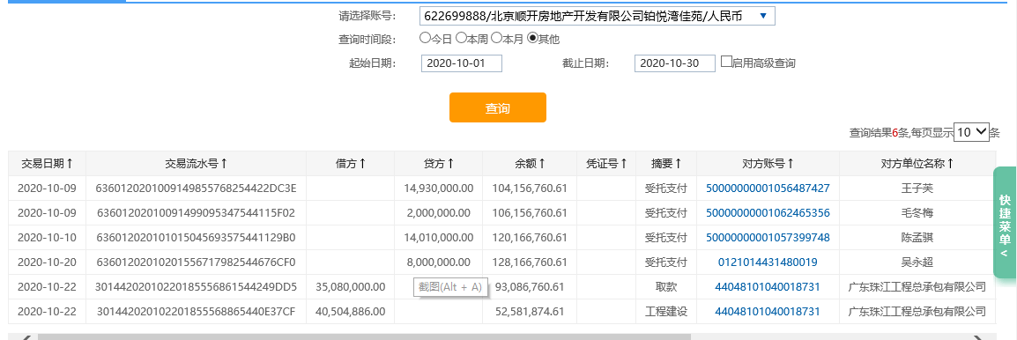

（4）招商银行北京大望路支行0301
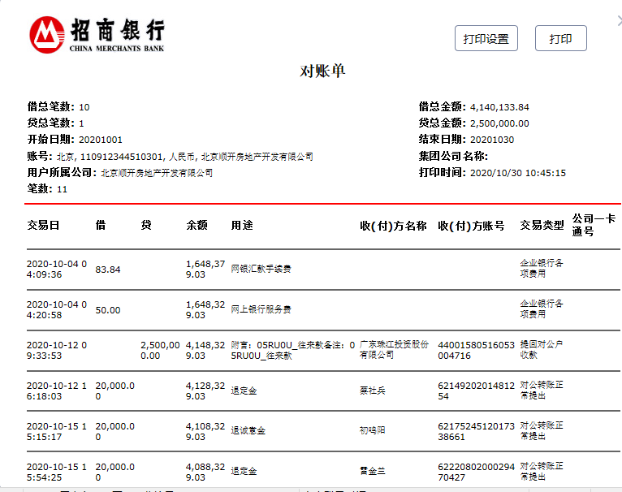
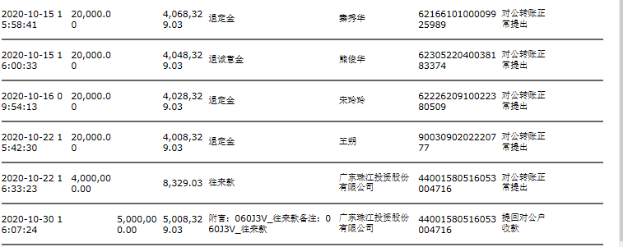

（5）招商银行北京大望路支行0102
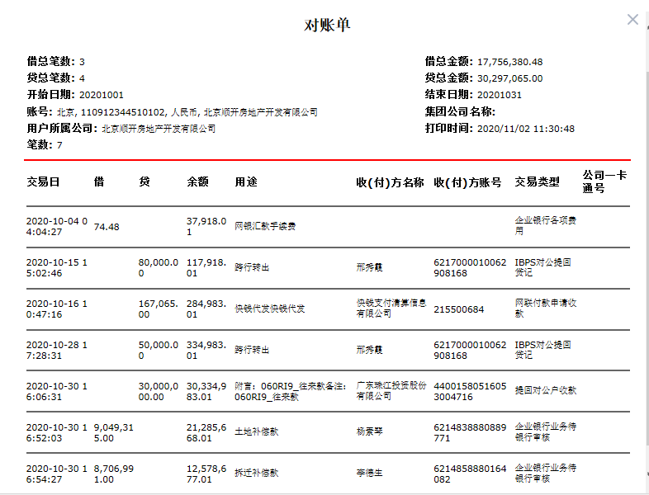

（6）招商银行北京大望路支行0804
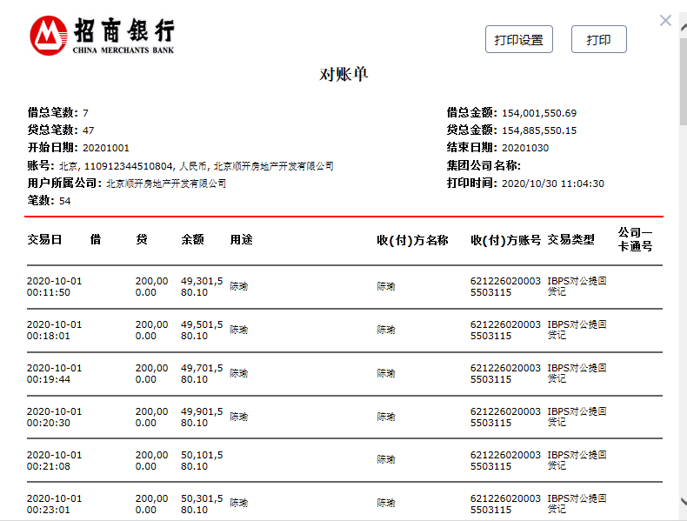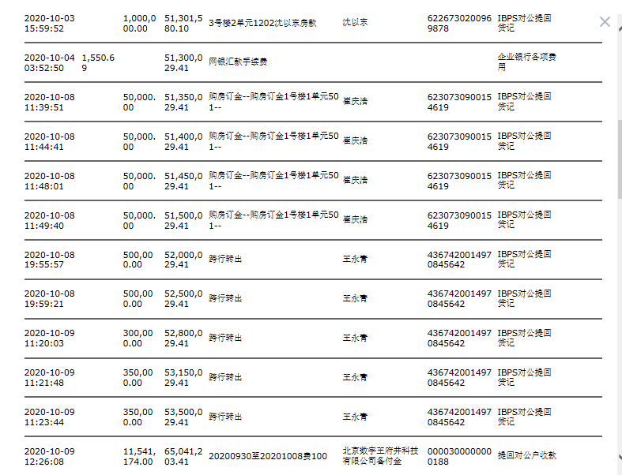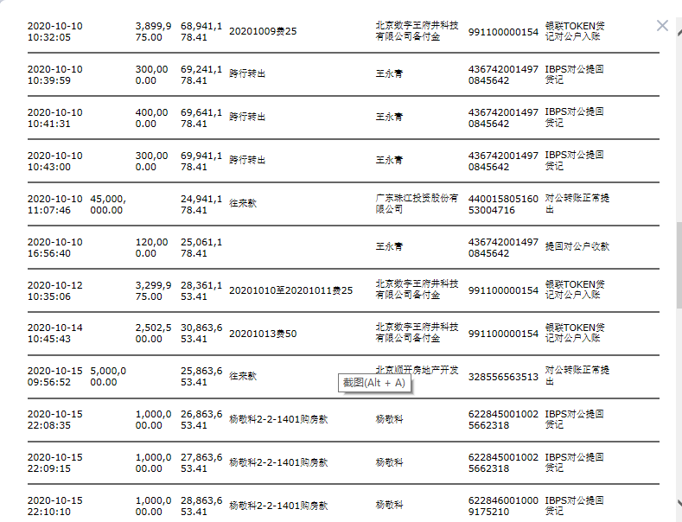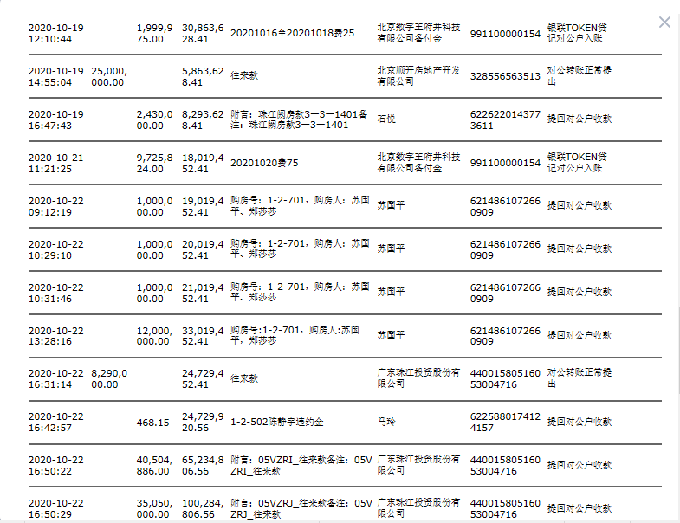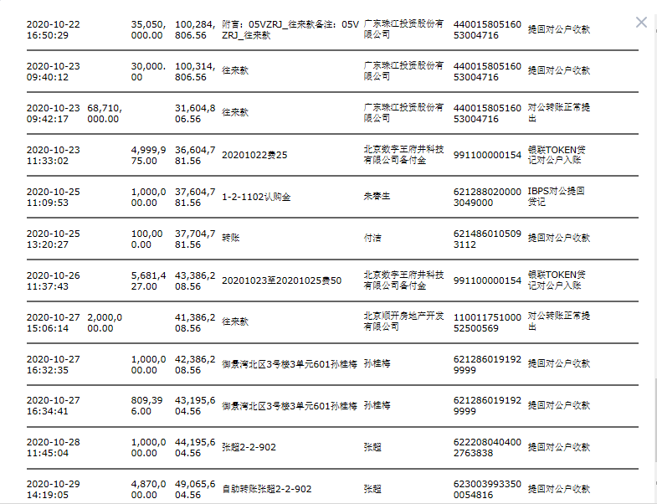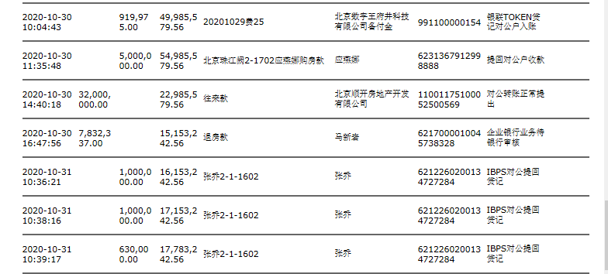

（7）中国银行北京大望路支行3513
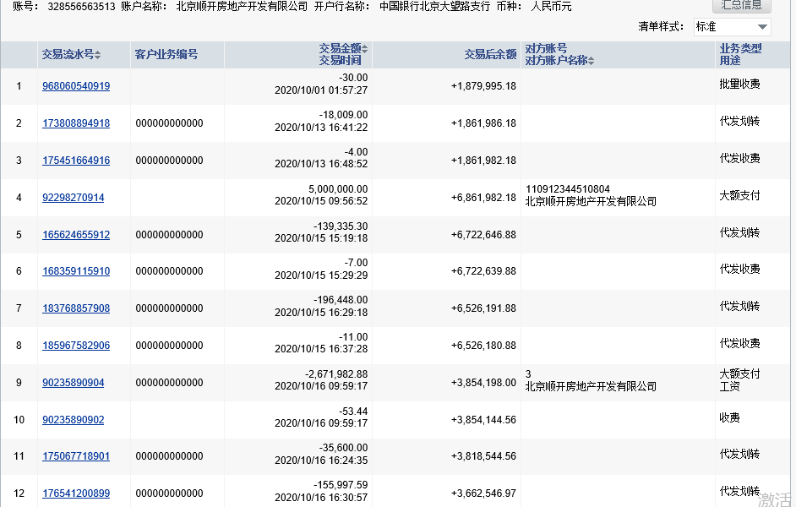
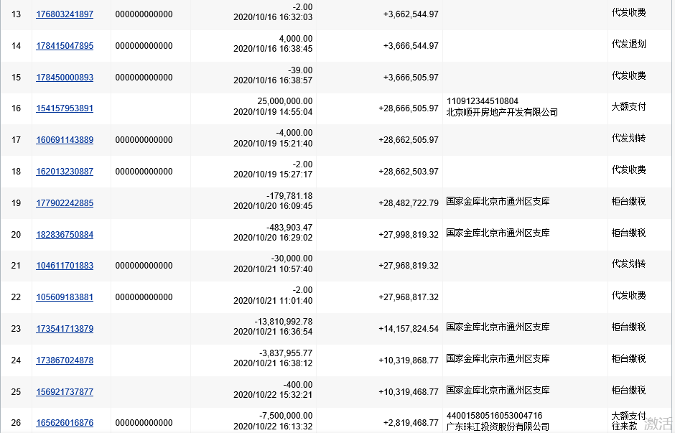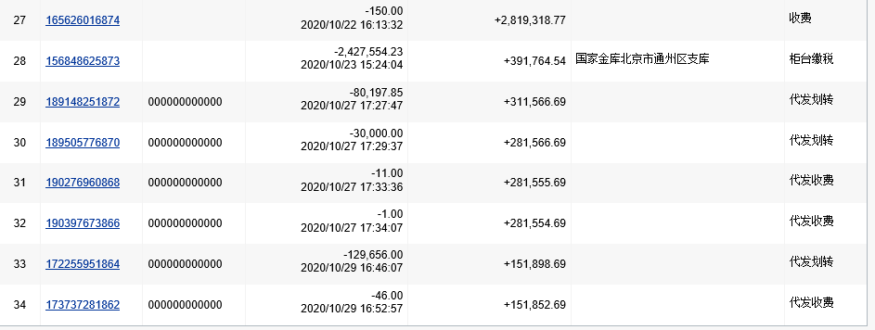
（8）中国银行北京大望路支行5840
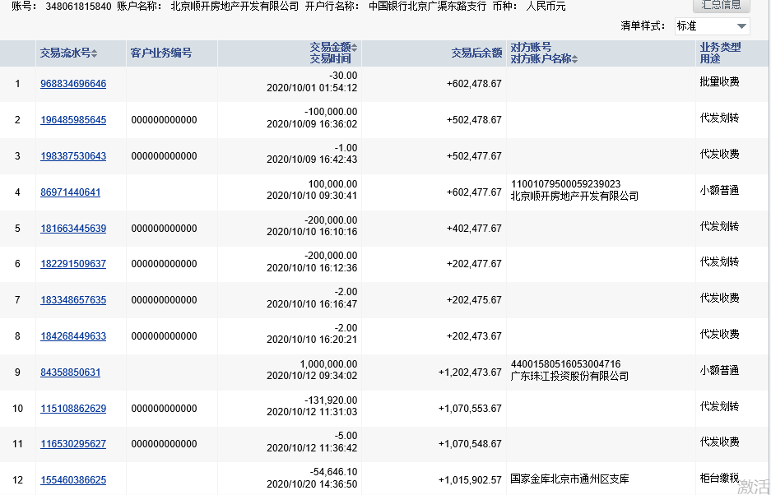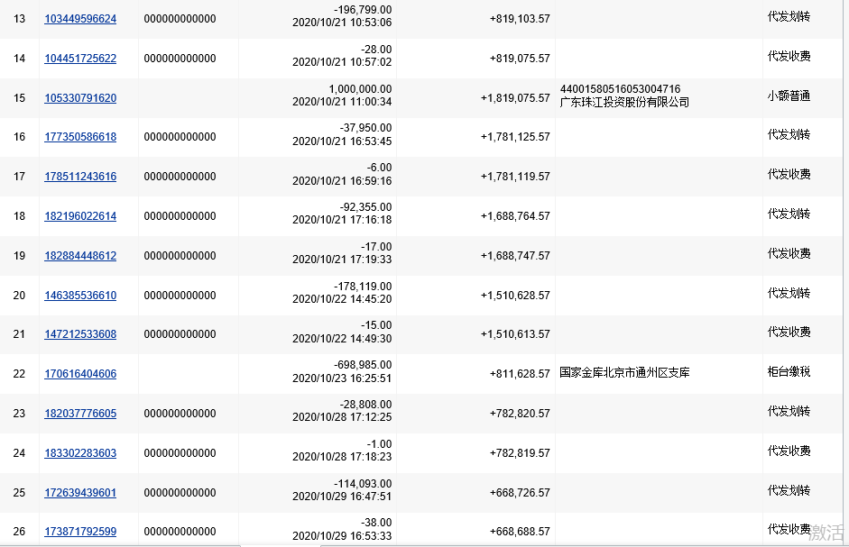

（9）农业银行北京崇文门支行2743
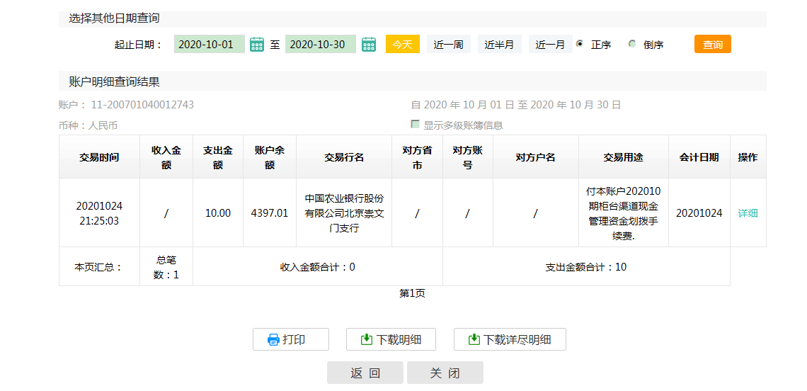

（10）中信银行北京富力支行6706
